FIAP

|  |  |
| --- | --- |
| Versão: |  |
| Data: | 01/06/2013 |
| Versão do *Template* Utilizada na Confecção: | Template simples |

Allan Oliveira

Guilherme Faro

2º SIS

Histórico de revisões

|  |  |  |  |  |
| --- | --- | --- | --- | --- |
| Versão  (XX.YY) | Data  (DD/MMM/YYYY) | Autor | Descrição | Localização |
| 1.0 | 01/06/2013 | Allan_Oliveira\Guilherme_Faro | Primeira versão do levantamento de requisitos. |  |
|  |  |  |  |  |
|  |  |  |  |  |
|  |  |  |  |  |

Índice

Índice de Figuras 4

1. Introdução 5

1.1. Propósito 5

1.2. Público Alvo 5

1.3. Escopo 5

1.4. Definições, Acrônimos e Abreviações. 5

1.5. Referências 5

1.6. Visão geral do documento 5

2. Visão Geral do Produto 6

2.1. Descrição dos usuários 6

3. Premissas e restrições 7

4. Requisitos Funcionais 8

RF001 Efetuar login 8

RF002 Cadastro Usuário 10

RF003 Altera Usuário 11

RF004 Menu Principal 13

RF005 Relatório Mensal 14

RF006 Relatório Trimestral 16

RF007 Relatório Semestral 18

RF008 Relatório Anual 20

RF009 Adicionar Registro 22

RF010 Edição de Registro 24

5. Requisitos Não Funcionais 26

RNF001 REQUISITOS DE PROCESSO 26

RNF002 REQUISITOS DE SEGURANÇA 26

RNF003 REQUISITOS DE USABILIDADE 26

RNF004 REQUISITOS DE DESEMPENHO E CUSTO 26

Índice de Figuras

figura 1 - Layout Login 10

Figura 2 - Layout Recupera senha 10

figura 3 - Layout Cadastro 11

Figura 4 - Layout Perfil 13

figura 5 - Layout Relatório Mensal 16

Figura 6 - Layout Relatório trimestral 18

figura 7 - Layout Relatório semestral 20

Figura 8 - Layout Relatório anual 22

figura 9 - Layout adicação de registro 23

Figura 10 - Layout edição de registro 25

# Introdução

## Propósito

Este documento especifica os requisitos dos sistemas a serem desenvolvidos, fornecendo aos desenvolvedores as informações necessárias para o projeto e implementação, assim como para a realização dos testes e homologação do sistema.

## Público Alvo

Este documento se destina aos arquitetos de software, engenheiros de software e analistas de teste, que irão desempenhar suas respectivas funções, com as informações contidas nesse documento.

## Escopo

Este documento realiza a elicitação de requisitos do sistema de Controle Financeiro que irá auxiliar os usuários como gerenciar melhor a suas despesas.

## Definições, Acrônimos e Abreviações.

## Referências

## Visão geral do documento

* **Na seção**  apresenta uma visão geral do sistema, caracterizando qual é o seu escopo e descrevendo seus usuários.
* **A seção** especifica as premissas e restrições do requisitos levantados.
* **Na seção** são enumerados todos os requisitos funcionais, e
* **Na seção**  os não-funcionais do sistema.

# Visão Geral do Produto

Este sistema tem como objetivo controlar suas receitas e despesas, para que se possa ter uma visão de como o seu salário é distribuído durante o mês.

Muitas pessoas não se preocupam como é distribuído seu rendimento mensal e chega ao final do mês sem saber quanto gastou. Além disso, algumas pessoas gastam o dinheiro que deveria durar um mês em apenas alguns dias. Por isso é importante documentar seus gastos e seus investimentos, principalmente se deseja alcançar algum objetivo.

Também há pessoas que se preocupam em anotar todos os seus gastos, mas encontram dificuldades em anotar, por não conhecerem algum software que possibilite registrar e acabam registrando em papéis ou cadernos correndo o risco de perder esses documentos.

Pessoas Jurídicas precisam de um registro mensal de seus gastos para que possam acompanhar o seu crescimento, ou em alguns casos o déficit mensal.

Para isso se faz como solução a criação de um Software onde tanto pessoa física ou jurídica possa registrar suas despesas e receitas.

Com as informações devidamente registradas, o sistema irá mostrar através de gráficos as despesas do usuário, para que o mesmo tenha uma melhor visualização dos seus gastos, e administre melhor o seu dinheiro.

Oferecendo um sistema com segurança, privacidade e que reconheça a real situação financeira do usuário.

## Descrição dos usuários

O sistema é dedicado para pessoas físicas ou jurídicas que necessitam de um auxilio na hora de organizar a suas despesas.

# Premissas e restrições

|  |  |  |
| --- | --- | --- |
| **Tabela 1- Premissas e Restrições** | | |
| **Identificador** | **Descrição** | **Depende de** |
| 001 | Efetuar Login | 002 |
| 002 | Cadastra Usuário | ... |
| 003 | Alterar Usuário | 002 |
| 004 | Menu Principal | 001 |
| 005 | Relatório Mensal | 004 |
| 006 | Relatório Trimestral | 004 |
| 007 | Relatório Semestral | 004 |
| 008 | Relatório Anual | 004 |
| 009 | Adicionar Registro | 005 |
| 010 | Edição de Registro | 005 |

# Requisitos Funcionais

## RF001 Efetuar login

**Criado por:**  
Guilherme Faro

**Data ultima atualização:**05/06/2013

**Descrição:**Este processo relata a ação de como o usuário se conectará ao sistema.

Ao ser iniciado o sistema solicita ao usuário seu login (usuário e senha) através de uma tela de login. Esta tela de login será composta com dois campos em branco, no primeiro campo será preenchido pelo usuário informando seu login de acesso (E-mail), e no segundo campo também informado pelo usuário será preenchido com a senha. Abaixo desses campos existirão três botões, um de “**Login”** que enviará as informações para o servidor para serem validados os campos, um com a opção “**Registrar-se”** que nele ao clicar o usuário irá para a página do sistema que é possível cadastrar-se e por fim um botão “**Esqueceu a senha?”** que ao clicar o usuário será direcionado para a página que é possível recuperar a senha.

Na situação de os dados inseridos forem válidos, as informações cadastradas do usuário será carregada por sessão e liberará acesso ao sistema.

Na situação de os dados inseridos forem inválidos o sistema informará uma mensagem de erro contendo a seguinte informação: Usuário e/ou Senha Inválidos”.

|  |  |
| --- | --- |
| **Tabela 2 - Fluxo Básico de Login** | |
| Usuário | Sistema |
|  | 1-Disponibiliza tela login. |
| 2-Digitar Usuário e Senha |  |
|  | 3-libera acesso ao sistema caso o usuário for válido. |
|  | 4-Informar ao usuário acesso válido/Inválido |

|  |  |
| --- | --- |
| **Tabela 3 - Fluxo Alternativo de Login(1)** | |
| Usuário | Sistema |
|  | 1-Disponibiliza tela login. |
| 2-Clica no botão “**Registrar-se”** |  |
|  | 3-Direciona o usuário para a página Cadastrar-se |
| **Tabela 4 - Fluxo Alternativo de Login(2)** | |
| Usuário | Sistema |
|  | 1-Disponibiliza tela login. |
| 2-Clica no botão “**Esqueceu a senha?”** |  |
|  | 3-Direciona o usuário para a página Esqueci Minha Senha |

**Protótipo:**

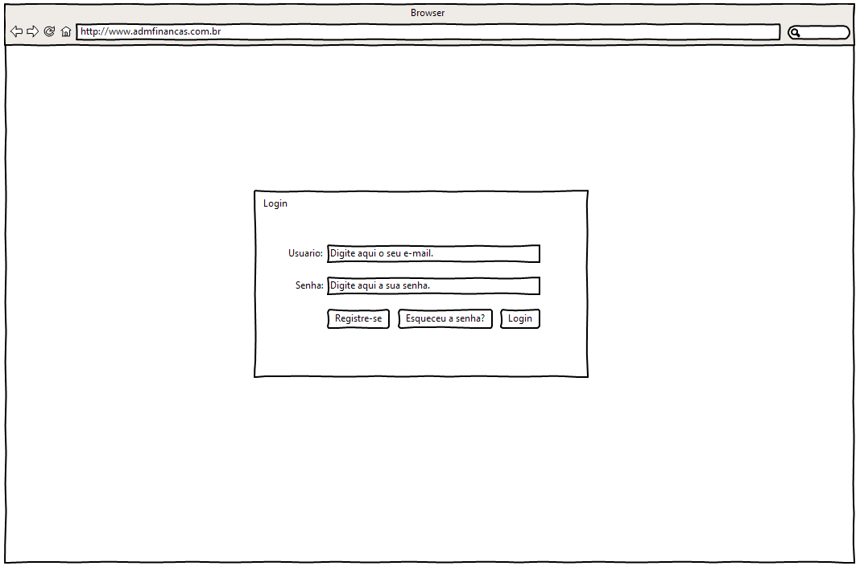

**Figura 1 – Layout Login**

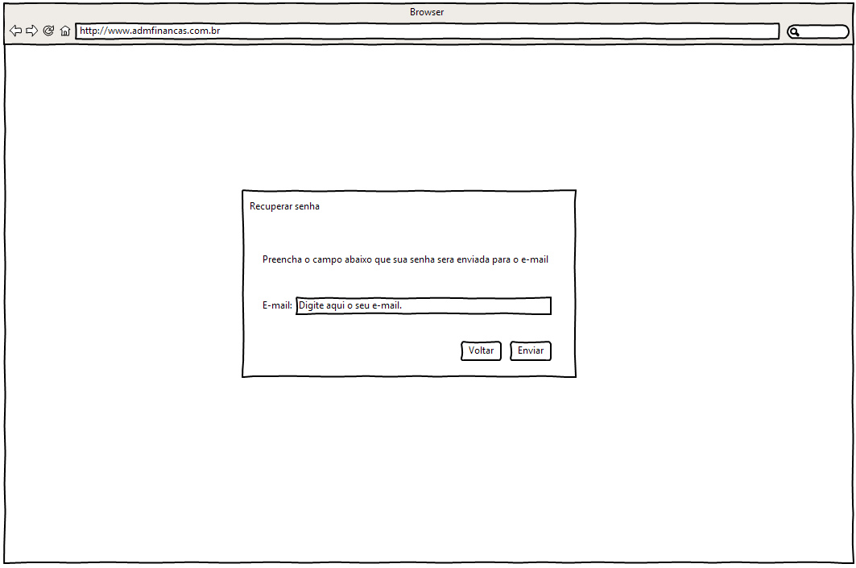

**Figura 2 – Layout Recupera senha**

## RF002 Cadastro Usuário

**Criado por:**  
Guilherme Faro

**Data ultima atualização:**05/06/2013

**Descrição:**Este processo relata a ação do usuário cadastrar-se no sistema.

Quando o usuário clicar no botão de **cadastrar-se** será enviado para a tela de cadastro. O sistema poderá aceitar diversos usuários cadastrados, tendo somente como limite o espaço disponível de disco rígido do servidor.

O processo de cadastro será feito através das informações digitadas pelos usuários nos campos que serão solicitados para concluir o cadastro (figura do protótipo). As informações são:

- Ao iniciar o cadastro o usuário selecionará em um radio Button se o cadastro é de uma pessoa física ou jurídica.

- Nome de usuário (25 caracteres alfabéticos). *Obrigatório

- CPF/ CNPJ (Até 14 dígitos, validados conforme selecionada a opção do radio Button: pessoa Física/Jurídica). *Obrigatório

- E-mail (Validado através de uma rotina de validação). *Obrigatório

- Senha (6 a 10 caracteres alfanuméricos). *Obrigatório

- Confirmação (confirmará a senha digitada anteriormente, para verificação se são iguais). *Obrigatório

-Taxas fixas do mês (Nesta parte o usuário informará todas suas taxas que são fixas no mês, ou seja, não há alterações, informando o tipo (despesa\bonificação) sua descrição e valor). *Obrigatório

A tela apresentará dois botões um de **“Cancelar”** que cancelará o processo de cadastro retornando a página anterior e outro botão **“Gravar**” que ao clicar validará os campos digitados e após validação salvará o cadastro no banco de dados do sistema. Caso alguma das informações não passe na validação, aparecerá uma mensagem de alerta informando o usuário que deve corrigir o que esta pendente.

|  |  |
| --- | --- |
| **Tabela 4 - Fluxo Básico de Cadastro de Usuário** | |
| Usuário | Sistema |
| 1-Solicita tela de Cadastro. |  |
|  | 2-Disponibiliza tela de Cadastro. |
| 3-Preencher os campos com as informações solicitadas. |  |
|  | 4-Válida os campos informados. |
| 5-Corrige campos de cadastro (caso necessário) |  |
|  | 6-Informa cadastro bem sucedido. |

|  |  |
| --- | --- |
| **Tabela 5 - Fluxo Alternativo de Cadastro de Usuário(1)** | |
| Usuário | Sistema |
|  | 1-Informa usuário já existente(pelo E-mail cadastrado). |

|  |  |
| --- | --- |
| **Tabela 6 - Fluxo Alternativo de Cadastro de Usuário(2)** | |
| Usuário | Sistema |
| 1-Solicita tela de Cadastro. |  |
|  | 2-Disponibiliza tela Cadastro. |
| 3-Clica no botão “**Cancelar”** |  |
|  | 4-Direciona o usuário para a página Anterior. |

**Protótipo:**

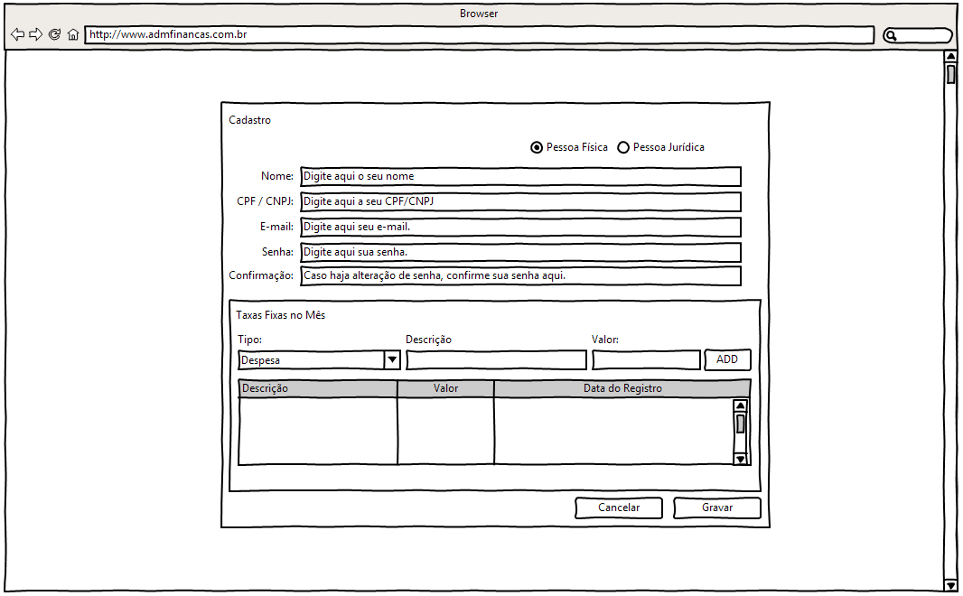

**Figura 3 – Layout Cadastro**

## RF003 Altera Usuário

**Criado por:**  
Guilherme Faro

**Data ultima atualização:**05/06/2013

**Descrição:**Este processo relata a ação do usuário alterar suas informações cadastrais.

No menu principal (ID 004) quando o usuário clicar em Perfil abrirá a página para alteração do cadastro. Esta página virá carregada com todas as informações do usuário em seus devidos campos.

As informações que o usuário poderá alterar são: Nome, e-mail, CPF/CNPJ e a senha.

Para alterar as informações do cadastro, o usuário deverá estar autenticado no sistema, sendo que somente o próprio usuário poderá alterar suas informações cadastrais.

Após fazer as alterações o usuário deve clicar no botão **“GRAVAR**”, com isso o sistema validará todos os campos conforme mencionado no ID 002Cadastro usuário, para que após validação salvará o cadastro no banco de dados do sistema. Caso alguma das informações não passe na validação, aparecerá uma mensagem de alerta informando o usuário que deve corrigir o que esta pendente.

A tela apresentará o botão “**Cancelar”** que cancelará o processo de alteração do cadastro, retornando a página anterior.

|  |  |
| --- | --- |
| **Tabela 7 - Fluxo Básico de Alteração de Usuário** | |
| Usuário | Sistema |
| 1-Solicita tela de Perfil. |  |
|  | 2-Disponibiliza tela de Perfil. |
| 3-Preencher os campos com as informações para serem alteradas. |  |
|  | 4-Válida os campos informados. |
| 5-Corrige campos alterados (caso necessário) |  |
|  | 6-Informa Alteração bem sucedida. |

|  |  |
| --- | --- |
| **Tabela 8 - Fluxo Alternativo de Alteração de Usuário(** | |
| Usuário | Sistema |
| 1-Solicita tela de Perfil. |  |
|  | 2-Disponibiliza tela Perfil. |
| 3-Clica no botão “**Cancelar”** |  |
|  | 4-Direciona o usuário para a página Anterior. |

**Protótipo:  
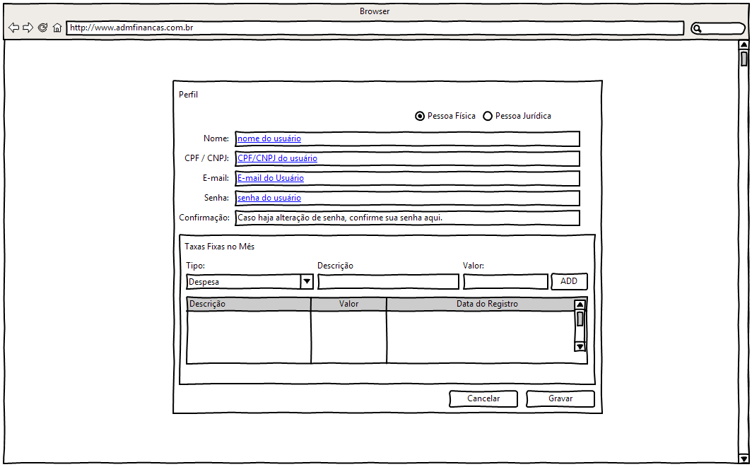**

**Figura 4 – Layout Perfil**

## RF004 Menu Principal

**Criado por:**  
Allan Olivera Costa

**Data ultima atualização:**04/06/2013

**Descrição:**

Será desenvolvida uma interface com 4 abas(Mensal, Trimestral, Semestral, Anual) em que irão chamar respectivamente as funcionalidades RF005, RF006, RF007 e RF008.

Ao ser carregada a aba mensal deve ser posicionada, pois ela será a aba default do sistema.

A cima das abas no canto superior esquerdo, será necessário adicionar uma mensagem de boas vindas ao usuário. A mensagem deve conter o nome do usuário.

No canto superior direito haverá 2 links, o link que ira abrir a tela de edição dos dados do usuário(RF003), chamado de perfil em nosso protótipo. E um link que ira fazer o logout do usuário.

Ao acionar o link do logout o sistema ira limpar o usuário da sessão e ira retornar para tela de login.

|  |  |
| --- | --- |
| **Tabela 9 - Fluxo Básico Menu Principal** | |
| Usuário | Sistema |
|  | 1- Assim que usuário estiver logado, posicionar na aba Mensal. |
| 2- Seleciona aba anual. |  |
|  | 3-Sistema Carrega o relatório anual |
| 4- Aciona o link logout |  |
|  | 5-Limpa o usuário da sessão |
|  | 6-Redireciona para tela de login. |

|  |  |
| --- | --- |
| **Tabela 10 - Fluxo Alternativo Menu Principal** | |
| Usuário | Sistema |
|  | 1- Assim que usuário estiver logado, posicionar na aba Mensal. |
| 2- Seleciona aba anual. |  |
|  | 3-Sistema Carrega o relatório anual |
| 4- Aciona o link Perfil |  |
|  | 5-Direciona o usuário para Alterar Usuário. |

**Protótipo:**Utilizar como referência o protótipo do RF005 Relatório Mensal.

## RF005 Relatório Mensal

**Criado por:**  
Allan Olivera Costa

**Data ultima atualização:**04/06/2013

**Descrição:**O processo tem como objetivo mostrar, em uma forma gráfica, para o usuário todos os seus gastos e bonificações durante cada mês.

Essa funcionalidade será desenvolvida na aba Mensal do menu principal.

A tela sempre irá abrir com as informações referentes ao mês atual. A funcionalidade permitirá que o usuário visualize as informações dos meses retroativos, ao clicar nos ícones em formato de setas, que deveram estar localizados ao lato do nome do “Mês, Ano” que esta sendo exibido.

A tela possuirá um gráfico em forma de pizza que será feito com base nos registros que o usuário cadastrou, tanto os registros fixos como registros lançados para o mês específico.

Tela também apresentara uma lista com o titulo de Relatório Mensal, que mostrara todos os registros lançados para aquele mês. A lista ira conter a descrição do registro e o valor correspondente.

Se o registro for uma bonificação apresentará um ícone de positivo(+) e sua fonte será na cor verde, se for uma despesa apresentara um ícone de negativo(-) e a fonte será na cor vermelha. Ao clicar nas linhas iara abrir a funcionalidade de edição de registro (RF010).  
A ultima linha será sempre o balanço total de todos os registros lançados no mês, ou seja será a soma dos valores de todos os registros lançados. Se o resultado da soma for negativo a fonte da linha será amarela, com o ícone de negativo (-), caso o resultado seja positivo a cor da fonte será azul com ícone de positivo (+), em ambos os casos a descrição da linha será “Balanço Mensal”. Ao clicar nessa linha nada acontece.

A tela também apresentará um botão para adicionar os registros (RF009).

|  |  |
| --- | --- |
| **Tabela 11 - Fluxo Básico de Relatório Mensal** | |
| Usuário | Sistema |
|  | 1-Carregará a informações da lista de registros |
|  | 2-Irá montar o Gráfico |
| 3-Adiciona ou altera um registro, na lista de registros |  |
|  | 4-Atualiza as informações da lista. |
|  | 5-Atualiza o Gráfico |

|  |  |
| --- | --- |
| **Tabela 12 - Fluxo Básico de Relatório Mensal** | |
| Usuário | Sistema |
| 1-Ainda não cadastrou nenhum registro no sistema |  |
|  | 2-não ira construir o gráfico |
|  | 3-A lista ira permanecer vazia |
|  | 4- Exibirá uma mensagem para o usuário com a seguinte descrição: “Usuário ainda não possui registros cadastrados” |

**Protótipo:**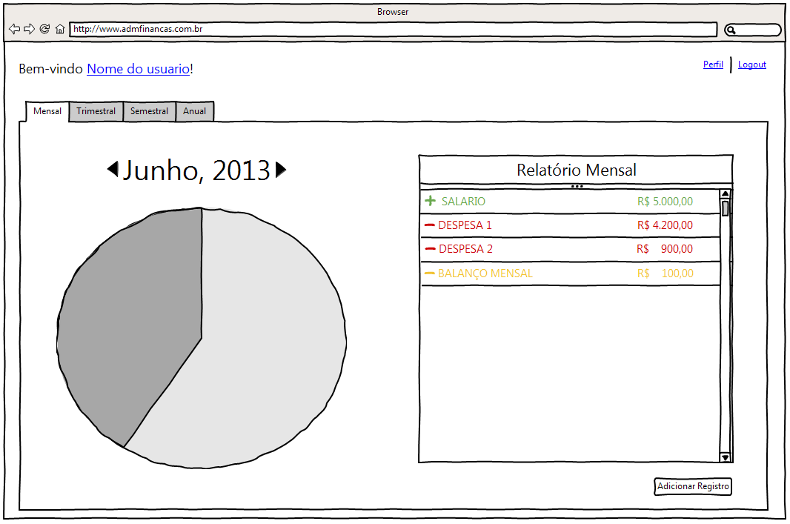

**Figura 5 – Layout Relatório Mensal**

## RF006 Relatório Trimestral

**Criado por:**  
Allan Olivera Costa

**Data ultima atualização:**04/06/2013

**Descrição:**O processo tem como objetivo como mostrar, em uma forma gráfica, para o usuário todos os seus gastos e bonificações durante cada Trimestre.

Essa funcionalidade será desenvolvida na aba Trimestral do menu principal.

A tela sempre irá abrir com as informações referentes ao trimestre atual. A funcionalidade permitirá que o usuário visualize as informações dos trimestres retroativos, ao clicar nos ícones em formato de setas, que deveram estar localizados ao lato do nome do titulo da tela(Nº Trimestre de [ano]).

A tela possuirá um gráfico em forma de pizza que será feito com base nos registros que o usuário cadastrou, tanto os registros fixos como registros lançados para o mês específico.

Tela também apresentara uma lista com o titulo de Relatório Mensal, que mostrara todos os registros lançados para aquele mês. A lista ira conter a descrição do registro e o valor correspondente.

Se o registro for uma bonificação apresentará um ícone de positivo(+) e sua fonte será na cor verde, se for uma despesa apresentara um ícone de negativo(-) e a fonte será na cor vermelha. Ao clicar nas linhas iara abrir a funcionalidade de edição de registro (RF010).

**Para facilitar a visualização os registros serão agrupados pelo mês, sendo possível contrair ou expandir o agrupamento quando se clica no ícone ao lado do agrupador. Caso não haja registros no mês, o agrupador aparecerá vazio.**  
A ultima linha de cada agrupamento, será sempre o balanço total de todos os registros lançados no mês, ou seja será a soma dos valores de todos os registros lançados. Se o resultado da soma for negativo a fonte da linha será amarela, com o ícone de negativo (-), caso o resultado seja positivo a cor da fonte será azul com ícone de positivo (+), em ambos os casos a descrição da linha será “Balanço Mensal”. Ao clicar nessa linha nada acontece.

A tela também apresentará um botão para adicionar os registros (RF009).

|  |  |
| --- | --- |
| **Tabela 13 - Fluxo Básico de Relatório Trimestral** | |
| Usuário | Sistema |
|  | 1-Carregará a informações da lista de registros |
|  | 2-Irá montar o Gráfico |
| 3-Adiciona ou altera um registro, na lista de registros |  |
|  | 4-Atualiza as informações da lista. |
|  | 5-Atualiza o Gráfico |

|  |  |
| --- | --- |
| **Tabela 14 - Fluxo Básico de Relatório Trimestral** | |
| Usuário | Sistema |
| 1-Ainda não cadastrou nenhum registro no sistema |  |
|  | 2-não ira construir o gráfico |
|  | 3-A lista ira permanecer vazia |
|  | 4- Exibirá uma mensagem para o usuário com a seguinte descrição: “Usuário ainda não possui registros cadastrados” |

**Protótipo:**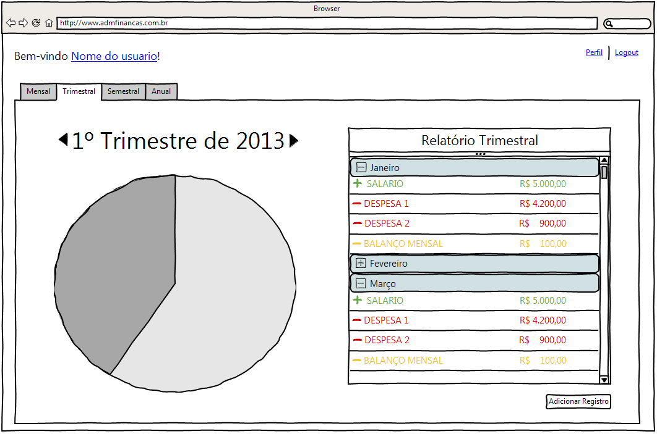

**Figura 6 – Layout Relatório Trimestral**

## RF007 Relatório Semestral

**Criado por:**  
Allan Olivera Costa

**Data ultima atualização:**04/06/2013

**Descrição:**O processo tem como objetivo como mostrar, em uma forma gráfica, para o usuário todos os seus gastos e bonificações durante cada semestre.

Essa funcionalidade será desenvolvida na aba Semestral do menu principal.

A tela sempre irá abrir com as informações referentes ao Semestral atual. A funcionalidade permitirá que o usuário visualize as informações dos semestres retroativos, ao clicar nos ícones em formato de setas, que deveram estar localizados ao lato do nome do titulo da tela(Nº Semestre de [ano]).

A tela possuirá um gráfico em forma de pizza que será feito com base nos registros que o usuário cadastrou, tanto os registros fixos como registros lançados para o mês específico.

Tela também apresentara uma lista com o titulo de Relatório Semestral, que mostrara todos os registros lançados para aquele mês. A lista ira conter a descrição do registro e o valor correspondente.

Se o registro for uma bonificação apresentará um ícone de positivo(+) e sua fonte será na cor verde, se for uma despesa apresentara um ícone de negativo(-) e a fonte será na cor vermelha. Ao clicar nas linhas iara abrir a funcionalidade de edição de registro (RF010).

**Para facilitar a visualização os registros serão agrupados pelo mês, sendo possível contrair ou expandir o agrupamento quando se clica no ícone ao lado do agrupador. Caso não haja registros no mês, o agrupador aparecerá vazio.**  
A ultima linha de cada agrupamento, será sempre o balanço total de todos os registros lançados no mês, ou seja será a soma dos valores de todos os registros lançados. Se o resultado da soma for negativo a fonte da linha será amarela, com o ícone de negativo (-), caso o resultado seja positivo a cor da fonte será azul com ícone de positivo (+), em ambos os casos a descrição da linha será “Balanço Mensal”. Ao clicar nessa linha nada acontece.

A tela também apresentará um botão para adicionar os registros (RF009).

|  |  |
| --- | --- |
| **Tabela 15 - Fluxo Básico de Relatório Semestral** | |
| Usuário | Sistema |
|  | 1-Carregará a informações da lista de registros |
|  | 2-Irá montar o Gráfico |
| 3-Adiciona ou altera um registro, na lista de registros |  |
|  | 4-Atualiza as informações da lista. |
|  | 5-Atualiza o Gráfico |

|  |  |
| --- | --- |
| **Tabela 16 - Fluxo Básico de Relatório Semestral** | |
| Usuário | Sistema |
| 1-Ainda não cadastrou nenhum registro no sistema |  |
|  | 2-não ira construir o gráfico |
|  | 3-A lista ira permanecer vazia |
|  | 4- Exibirá uma mensagem para o usuário com a seguinte descrição: “Usuário ainda não possui registros cadastrados” |

**Protótipo:**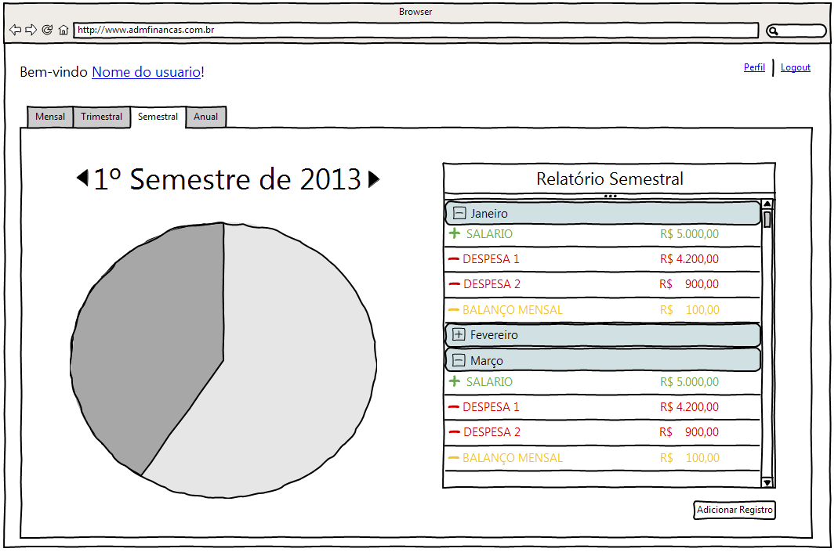

**Figura 7 – Layout Relatório Semestral.**

## RF008 Relatório Anual

**Criado por:**  
Allan Olivera Costa

**Data ultima atualização:**04/06/2013

**Descrição:**O processo tem como objetivo como mostrar, em uma forma gráfica, para o usuário todos os seus gastos e bonificações durante cada ano.

Essa funcionalidade será desenvolvida na aba Anual do menu principal.

A tela sempre irá abrir com as informações referentes ao Semestral atual. A funcionalidade permitirá que o usuário visualize as informações dos semestres retroativos, ao clicar nos ícones em formato de setas, que deveram estar localizados ao lato do nome do titulo da tela([ano]).

A tela possuirá um gráfico em forma de pizza que será feito com base nos registros que o usuário cadastrou, tanto os registros fixos como registros lançados para o mês específico.

Tela também apresentara uma lista com o titulo de Relatório Anual, que mostrara todos os registros lançados para aquele mês. A lista ira conter a descrição do registro e o valor correspondente.

Se o registro for uma bonificação apresentará um ícone de positivo(+) e sua fonte será na cor verde, se for uma despesa apresentara um ícone de negativo(-) e a fonte será na cor vermelha. Ao clicar nas linhas iara abrir a funcionalidade de edição de registro (RF010).

**Para facilitar a visualização os registros serão agrupados pelo mês, sendo possível contrair ou expandir o agrupamento quando se clica no ícone ao lado do agrupador. Caso não haja registros no mês, o agrupador aparecerá vazio.**  
A ultima linha de cada agrupamento, será sempre o balanço total de todos os registros lançados no mês, ou seja será a soma dos valores de todos os registros lançados. Se o resultado da soma for negativo a fonte da linha será amarela, com o ícone de negativo (-), caso o resultado seja positivo a cor da fonte será azul com ícone de positivo (+), em ambos os casos a descrição da linha será “Balanço Mensal”. Ao clicar nessa linha nada acontece.

A tela também apresentará um botão para adicionar os registros (RF009).

|  |  |
| --- | --- |
| **Tabela 17 - Fluxo Básico de Relatório Anual** | |
| Usuário | Sistema |
|  | 1-Carregará a informações da lista de registros |
|  | 2-Irá montar o Gráfico |
| 3-Adiciona ou altera um registro, na lista de registros |  |
|  | 4-Atualiza as informações da lista. |
|  | 5-Atualiza o Gráfico |

|  |  |
| --- | --- |
| **Tabela 18 - Fluxo Básico de Relatório Anual** | |
| Usuário | Sistema |
| 1-Ainda não cadastrou nenhum registro no sistema |  |
|  | 2-não ira construir o gráfico |
|  | 3-A lista ira permanecer vazia |
|  | 4- Exibirá uma mensagem para o usuário com a seguinte descrição: “Usuário ainda não possui registros cadastrados” |

**Protótipo:**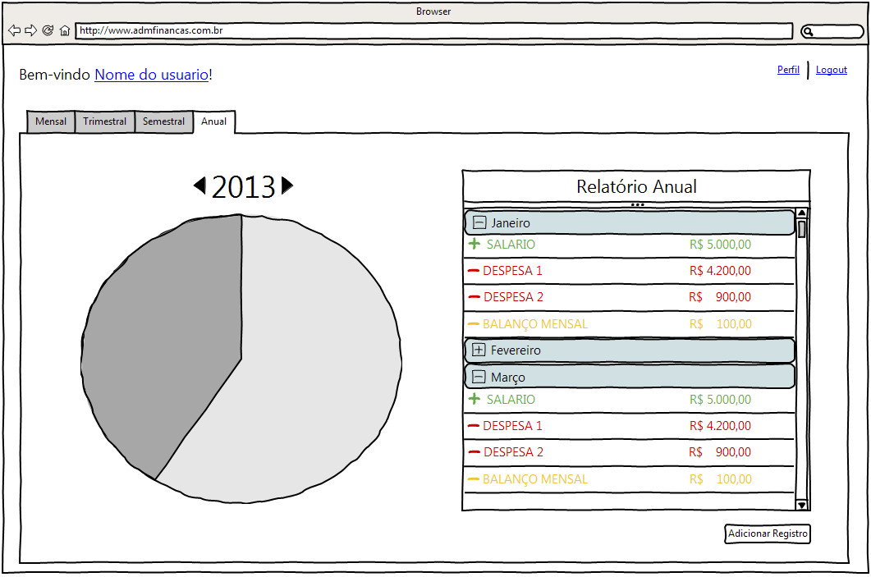

**Figura 8 – Layout Relatório Anual.**

## RF009 Adicionar Registro

**Criado por:**  
Guilherme Faro

**Data ultima atualização:**05/06/2013

**Descrição:**Este processo relata a ação do usuário em registrar uma despesa ou bonificação de suas finanças. Durante o processo de registro serão solicitados os seguintes dados:

- Descrição (255 caracteres). *Obrigatório

-Valor (Moeda Real). *Obrigatório

-Tipo (Despesa ou Bonificação). *Obrigatório

-Período (Será possível escolher entre marcar um registro de um mês especifico abrindo um combo Box com todos os meses para serem selecionados ou escolher a opção de registrar uma despesa/bonificação que acontecerá durante certo período). *Obrigatório

Após preencher os campos solicitados existiram dois botões um de “**CANCELAR”** que cancelará o processo de Adicionar Registro retornando a página anterior e outro botão **“Adicionar”** salvando oregistro no banco de dados do sistema.

|  |  |
| --- | --- |
| **Tabela 19 - Fluxo Básico de Adição de registro** | |
| Usuário | Sistema |
| 1-Solicita tela de Adicionar Registro. |  |
|  | 2-Disponibiliza tela de Adicionar Registro. |
| 2-Preencher os campos com as informações para serem adicionadas no registro. |  |
|  | 3-Válida os campos obrigatórios. |
| 4-Preenche os campos vazios (caso necessário) |  |
|  | 5-Informa Registro Adicionado. |

|  |  |
| --- | --- |
| **Tabela 20 - Fluxo Alternativo de Adição de registro** | |
| Usuário | Sistema |
| 1-Solicita tela de Registro. |  |
|  | 2-Disponibiliza tela Registro. |
| 3-Clica no botão “**Cancelar”** |  |
|  | 4-Direciona o usuário para a página Anterior. |

**Protótipo:**

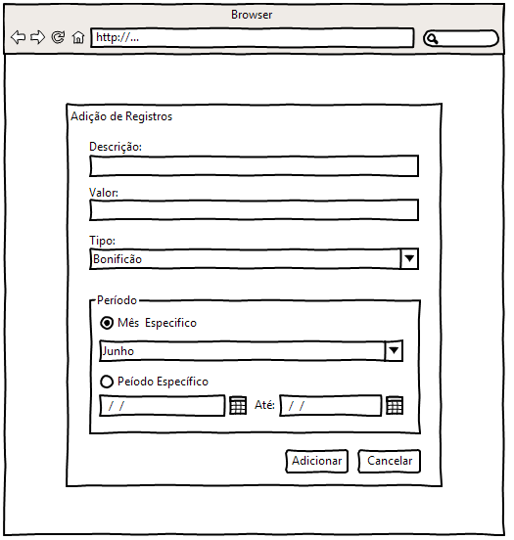

**Figura 9 – Layout Adição de Registros.**

## RF010 Edição de Registro

**Criado por:**  
Guilherme Faro

**Data ultima atualização:**05/06/2013

**Descrição:**O processo refere-se à ação do usuário de alterar um registro de despesa/bonificação que foi adicionado incorretamente.

Enquanto o usuário estiver nas telas de relatórios ao clicar na linha em que se encontra um registro, abrirá a página de Edição de Registro.

A tela carregará com as informações do registro, onde será possível fazer alterações em todos os campos, não deixando nenhum vazio.

Após fazer as alterações o usuário deve clicar no botão **“Confirmar**”, com isso o sistema validará todos os campos conforme mencionado no ID 009Adicionar Registro, para que após validação salvará as alterações feitas no banco de dados do sistema.

A tela apresentará o botão “**Excluir”** que excluirá o registro do banco de dados, retornando a página anterior.

|  |  |
| --- | --- |
| **Tabela 21 - Fluxo Básico de Edição de Registro** | |
| Usuário | Sistema |
| 1-Solicita tela de Edição de Registro. |  |
|  | 2-Disponibiliza tela de Edição de Registro. |
| 2-Preencher os campos com as informações para serem alteradas no registro. |  |
|  | 3-Válida os campos obrigatórios. |
| 4-Preenche os campos vazios (caso necessário) |  |
|  | 5-Informa Registro Editado. |

|  |  |
| --- | --- |
| **Tabela 22 - Fluxo Alternativo de Edição de Registro.** | |
| Usuário | Sistema |
| 1-Solicita tela de Registro. |  |
|  | 2-Disponibiliza tela Registro. |
| 3-Clica no botão “**Excluir”** |  |
|  | 4-Deleta do banco de Dados o Registro. |
|  | 5-Direciona o usuário para a página Anterior. |

**Protótipo:**

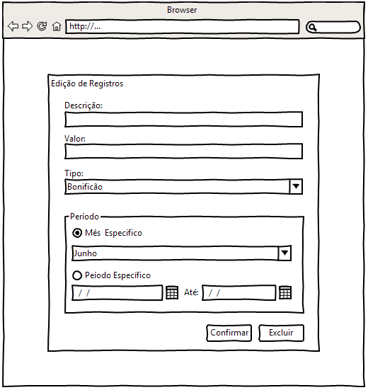

**Figura 10 – Layout Edição de Registros.**

# Requisitos Não Funcionais

## RNF001 REQUISITOS DE PROCESSO

**[RNF /PROCESSO -01]**

Sistema desenvolvido na linguagem Java de modo a ser compatível com o sistema operacional

Windows e Linux, podendo ser estendido aos demais sistemas operacionais.

**[RNF / PROCESSO -02]**

Framework de Persistência: Hibernate, Ferramenta que facilita a gravação dos dados no banco.

**[RNF / PROCESSO - 03]**

Será criado um cronograma de desenvolvimento: Com as atividades a serem desenvolvidas, os seus responsáveis e seus respectivos períodos.

6.2 REQUISITOS DO PRODUTO

## RNF002 REQUISITOS DE SEGURANÇA

**[RNF /SEGURANÇA - 01]**

Os usuários terão que se cadastrar para utilizar as funcionalidades do sistema,com isso deverão utilizar o login (E-mail) e senha para acessar seu perfil.

## RNF003 REQUISITOS DE USABILIDADE

**[RNF /USABALIDADE - 01]**

A interface do sistema será objetiva, agradável e facilitada para o usuário . Suas funcionalidades e informações deveram estar bem visíveis e disponíveis.

## RNF004 REQUISITOS DE DESEMPENHO E CUSTO

**[RNF /DESEMPENHO- 01]**

O Sistema usará um banco de dados relacional ágil e seguro, assim garantindo a segurança dos

dados, mas também agilizando desempenho do sistema. Este banco de dados será o MYSQL, por ser um software free, muito popular na web e de fácil utilização.

**[RNF /DESEMPENHO - 02]**

Para um melhor desempenho do sistema é recomendado um Servidor com os seguintes requisitos mínimos. Processador 2,80 GHz, 8gb de Memória, espaço mínimo no HD de 1Terabyte.